

NT PECS 13 – PROGRAMA ESTADUAL DE CORREÇÃO DA ACIDEZ DO SOLO:

(atualizada em 06.01.2014)

Resumo Numérico
Safra | Recursos | R$ | Nº de Municípios
2012/13 (1ªparcela) | Disponibilizado (1)  Perdido  - por problemas dos municípios ................. R$ 960.000,00  - por desistências depois de conveniado ... R$ 360.000,00  Efetivamente Utilizado | 6.000.000,00  1.320.000,00  4.680.000,00 | 100  22  16  6  78
2012/13 (2ªparcela) | Disponibilizado  Perdido  - por problemas dos municípios ................. R$ 420.000,00  - por desistências depois de conveniado .... R$ 120.000,00  Efetivamente Utilizado | 3.000.000,00  540.000,00  2.460.000,00 | 50  9  7  2  41
Acumulado | Disponibilizado  Perdido  - por problemas dos municípios ............. R$ 1.380.000,00  - por desistências depois de conveniado .. R$ 480.000,00  Efetivamente Utilizado | 9.000.000,00  1.860.000,00  7.140.000,00 | 150  30  23  8  119
(¹) Foi liberada pelo Governo do Estado, uma primeira parcela de R$ 6.000.000,00 mas foram demandados pelos municípios em tempo hábil, e pagos no exercício, somente R$ 5.040.000,00. Houve mais 6 desistências, resultando na perda de R$ 1.320.000,00 para o Programa.

Os números da tabela demonstram os bons resultados obtidos com o Programa Estadual de Correção da Acidez do Solo no curto período de pouco mais que um ano e meio de sua existência. Contabilizam-se R$ 7.140.000,000 investidos na aquisição de mais que 150.000 toneladas calcário, que beneficiaram 11.900 pequenos agricultores familiares, corrigindo a acidez do solo em cerca de 48.000 hectares de suas propriedades. Os municípios contemplados foram 119, o que corresponde a 24,2% dos municípios do Estado.
Os resultados só não foram ainda melhores devido à falta de agilidade de vários municípios, dentre os prioritários do Programa, que não providenciaram na documentação necessária para a efetivação dos convênios entre as Prefeituras Municipais e a SEAPA, em tempo hábil, antes do encerramento dos exercícios fiscais de 2012/13 (1ª parcela) e 2013/14 (2ª parcela). Isso resultou em perda de recursos que já estavam liberados pelo Governo do Estado. Some-se ainda, a desistência de municípios que já tinham convênios assinados ou pelo menos, projetos aprovados, também no final dos exercícios, inviabilizando sua substituição. Foram deixados de ser aplicados, portanto, R$ 1.860.000,00 que poderiam ter contemplado mais 31 municípios ou 3.100 agricultores.

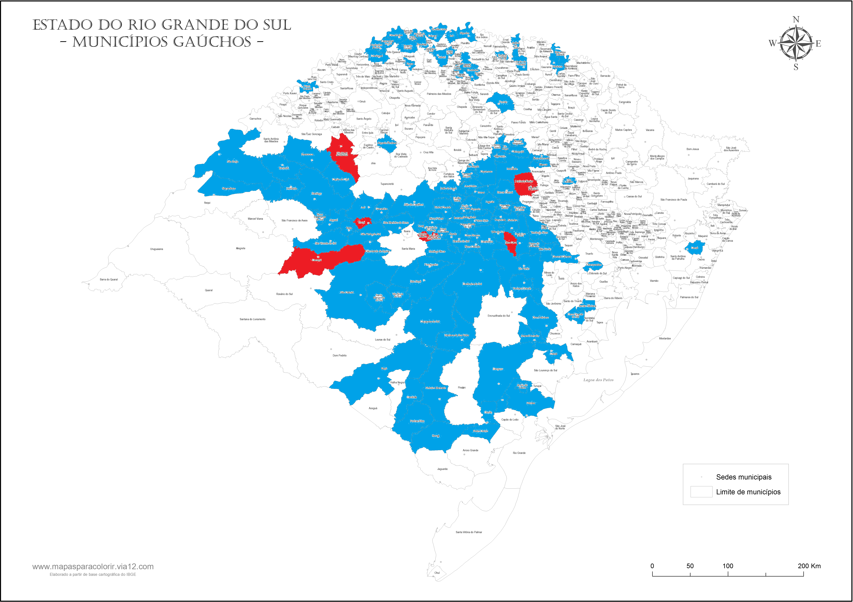

Considerando-se que já estão cadastrados 116 municípios, aguardando a possível liberação de novos recursos pelo Governo do Estado, fica evidente a boa receptividade do Programa e a sua importância para a agropecuária gaucha. Dentre os municípios já contemplados uma primeira vez, muitos estão retornando com a solicitação para uma segunda contemplação.
O Governo sinaliza para a possibilidade de continuidade do Programa. Possivelmente com alguns ajustes e adequações nos valores de contemplação, na logística de distribuição e aplicação do calcário, na metodologia e nas práticas operacionais do agricultor e na “cobrança” das contrapartidas das Prefeituras e dos agricultores. Cobranças essas, tanto contábeis – econômico/financeiras - quanto e, principalmente, técnico operacionais.

PROCESSOS ABERTOS, MAS QUE NÃO FORAM EMPENHADOS:
Problemas de documentação das prefeituras ou que entraram na Fepagro/Seapa tardiamente
13108-1500/13-7 | Roque Gonzales | 60.000,00
14450-1500/13-6 | Tupanciretã | 60.000,00
15100-1500/13-0 | Ponte Preta | 60.000,00
012694-1500/13-6 | Mariana Pimentel | 60.000,00
015437-1500/13-9 | São Pedro do Butiá | 60.000,00
014448-1500/13-6 | Palmeiras das Missões | 60.000,00
12441-1500/13-2 | Barra do Guarita | 60.000,00
013835-1500/13-1 | Arrorio dos Ratos | 60.000,00
006144-1500/12-0 | Encruzilhada do Sul | 60.000,00
015707-1500/13-8 | Tupancí do Sul | 60.000,00
015612-1500/13-8 | São Paulo Das Missões | 60.000,00
015678-1500/13-5 | Barão do Triunfo | 60.000,00
016098-1500/13-7 | Barra do Rio Azul | 60.000,00
016956-15.00/13-8 | Ciríaco | 60.000,00
017441-15.00/13-9 | Piratini | 60.000,00
017639-15.00/13-5 | São João Urtiga | 60.000,00
017748-15.00/13-2 | Marques Souza | 60.000,00
017730-15.00/13-9 | Jacutinga | 60.000,00
017740-15.00/13-0 | Dezesseis de Novembro | 60.000,00
018052-15.00/13-8 | Nova Bassano | 60.000,00
18395-1500/13-8 | Vila Langaro | 60.000,00
18373-1500/13-9 | Anta Gorda | 60.000,00
TOTAL |  | 1.320.000,00

Estão chegando à Coordenação do Programa as primeiras prestações de contas dos municípios já beneficiados e uma análise preliminar revela, em muitos casos, irregularidades técnico-operacionais conflitantes com o Manual Operativo do Programa. Lembramos que os preceitos do manual estão sendo rigorosamente observados.
Dentre as irregularidades, destacam-se:
- Confundimento do Programa Estadual com os programas municipais:
O Programa Estadual não pode ser confundido/mesclado com os programas municipais e nem substituí-los. Obrigatoriamente tem que representar um acréscimo. O confundimento poderá inviabiliar a aprovação da Prestação de Contas.
- Contemplação de agricultores não enquadráveis no PRONAF e na Pecuária Familiar:
Somente podem ser beneficiados agricultores familiares enquadrados no PRONAF, isto é, portadores da DAP-Declaração de Aptidão ao Pronaf ou de declaração de Pecuarista Familiar. Se outros forem beneficiados, a Prefeitura será solicitada a devolver os recursos correspondentes ao Estado.
- Contemplação de agricultores cujas amostras de solo não indicavam necessidade de calcário:
Para ter direito ao recebimento de calcário, o agricultor deve apresentar análise do solo da área a ser corrigida, que indique a necessidade de correção da acidez. A aplicação de calcário em solos que não necessitam correção da acidez, além de representar o desperdício de recursos - no caso públicos – é desaconselhada tecnicamente. Além de poder provocar a fixação e deficiência de outros nutrientes, especialmente micronutrientes, e desequilíbrios nutricionais, favorece o surgimento de doenças vegetais, que podem causar prejuízos maiores que a própria acidez. Enquanto a acidez do solo (baixo pH) pode ser facilmente corrigida através da calagem, o mesmo não se pode dizer em relação a um solo com pH muito elevado, próximo à neutralidade. Para a grande maioria das plantas cultivadas, o pH de solo ideal é o levemente ácido.
O Município que fornecer calcário do Programa para agricultores que não necessitam de correção da acidez do solo, comprovada por análise, será solicitado a devolver os recursos correspondentes ao Estado.
Além disso, tem sido observado que algumas análises de solo enviadas por alguns municípios destoam completamente das demais amostras oriundas da mesma localidade dentro do município. Apontam necessidades de calcário extremamente elevadas, fora dos padrões normais. Suspeita-se de erro de amostragem, possivelmente involuntário, ou de substituição de amostras. Esses casos serão verificados e novas amostras da área, coletadas por técnico indicado pelo Programa, serão solicitadas e submetidas a nova análise.
- Frete embutido no preço do calcário:
O preço do frete do calcário, assim como a sua aplicação na lavoura, são contrapartidas das prefeituras e/ou dos agricultores. O Manual Operativo é claro – o Programa paga exclusivamente o calcário a granel, ao preço da usina/mineradora. Isso deve estar “muito claro” na prestação de contas, sob pena de não ser aprovada.
- PRNT mínimo do calcário – 70%:
O Manual Operativo estabelece a exigência de um PRNT mínimo de 70% para o calcário a ser adquirido pelo Programa. É necessária a comprovação dessa garantia. Não basta que a Nota Fiscal informe tratar-se de calcário Faixa B (classificação em faixas não é mais aceita) cujo PRNT pode (podia) variar de 60,1 a 75%. Para produzir o mesmo efeito que 3 toneladas de calcário com PRNT 70%, são necessárias 3,5 toneladas de calcário com PRNT 60%. Logo esse produto deveria custar pelo menos 15% menos que o primeiro e a quantidade a ser aplicada deveria ser 15% maior para produzir o mesmo efeito.

A Coordenação do PECS

